第3章 MATLAB矩阵处理

习题3
一、选择题
1．产生对角线上全为1，其余为0的2行3列矩阵的命令是（ ）。C
A．ones(2,3) B．ones(3,2) C．eye(2,3) D．eye(3,2)
2．建立3阶单位矩阵A的命令是（ ）。A
A．A=eye(3) B．A=eye(3,1) C．A=eye(1,3) D．A=ones(3)
3．产生和A同样大小的幺矩阵的命令是（ ）。B
A．eye(size(A)) B．ones(size(A))
C．size(eye(A)) D．size(ones(A))
4．建立5×6随机矩阵A，其元素为[100，200]范围内的随机整数，相应的命令是（ ）。D
A．A=fix(100+200*rand(5,6)) B．A=fix(200+100*rand(5,6))
C．A= fix(100+300*rand(5,6)) D．A=fix(100+101*rand(5,6))
5．产生均值为1、方差为0.2的500个正态分布的随机数，相应的命令是（ ）。A。
A．1+sqrt(0.2)*randn(25,20) B．1+0.2*randn(500)
C．0.2+randn(500) D．0.2+randn(25,20)
6．从矩阵A提取主对角线元素，并以这些元素构成对角阵B，相应的命令是（ ）。B
A．B=diag(A) B．B=diag(diag(A))
C．B=diag(triu(A)) D．B=diag(tril(A))
7．在MATLAB中定义A=randn(5,4,3,2)，则下列关于A的操作中正确的是（ ）。D
A．y=eig(A) B．y=reshape(A,[4 3 6 7])
C．y=cond(A) D．y=sin(A)
8．在命令行窗口中分别输入下列命令，对应输出结果正确的是（ ）。 C
A．命令x=[-2:2]'，结果x=[-2 -1 0 1 2]
B．命令x=zeros(1,2);x>0，结果ans=1
C．命令y=diag(eye(3),1)'，结果y=[0 0]
D．命令5-10*rand(1,2)，结果ans=[-5.0501 1.2311]
9．将矩阵A对角线元素加30的命令是（ ）。A
A．A+30*eye(size(A)) B．A+30*eye(A)
C．A+30*ones(size(A)) D．A+30*eye(4)
10．求矩阵A的范数的命令是（ ）。D
A．y=trace(A) B．y=cond(A)
C．y=rank(A) D．y=norm(A)
二、填空题
1．建立3阶幺矩阵的命令是 。ones(3)
2．设A为2×3矩阵，则用zeros(size(A))建立的矩阵是 行 列的 矩阵。2，3，零
3．将3阶魔方矩阵主对角线元素加10，命令是 。10*eye(3)+magic(3)
4． 可以用来描述矩阵的性能，它越接近于 ，矩阵的性能越好。条件数，1
5．命令A=sparse([0,1,1;0,0,1])执行后，输出结果的最后一行是 。
(2,3) 1
三、应用题
1．建立一个方阵A，求A的逆矩阵和A的行列式的值。
2．先生成A矩阵，然后将A左旋90°后得到B，右旋90°后得到C。
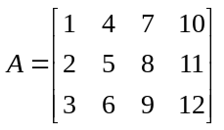，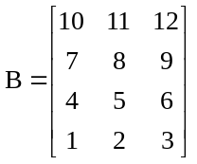，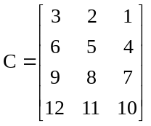
第1题:
(1)
a=1:12;
A=reshape(a,3,4)
(2)
B=rot90(A)
(3)
C=rot90(A,-1)
3．用矩阵求逆法求线性方程组的解。
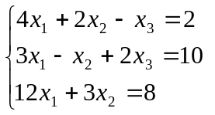
第3题:
A=[4,2,-1;3,-1,2;12,3,0];
b=[2,10,8]';
x=inv(A)*b
4．求下列矩阵的主对角线元素、上三角阵、下三角阵、秩、范数、条件数和迹。
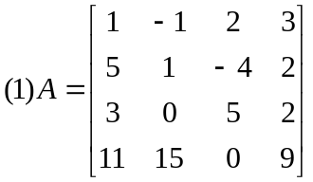 (2)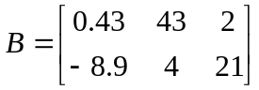
第4题:
略。
5．求矩阵A 的特征值和相应的特征向量。
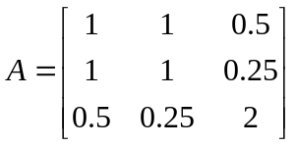
第5题:
A=[1,1,0.5;1,1,0.25;0.5,0.25,2];
[X,D]=eig(A)

